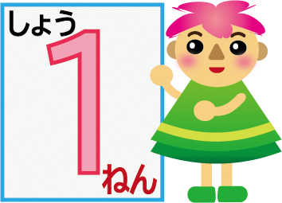
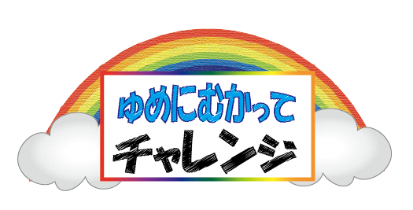
かいた日

月 日

１ねん くみ ばん （ ）

すきな（ ）
すきな（ ）

掲示用シートでは、真ん中に将来の夢について記入し、その周りに時分の好きなもの、ひと、ことなどについて記入する欄を設けています。
また、下部には今年の自分が頑張りたいことを書く欄があります。１年のスタートを前向きな気持ちで迎えるとともに、具体的な目標を考えるきっかけとすることができます。




すきな（ ）
すきな（ ）

★わたしは こんなことを がんばります！★

低学年では、特に欄を分けていませんが、中学年では２つ、高学年では３つの内容を書く欄を設けています。状況に応じて欄を増やしたり、減らしたりしてかまいません。
また、高学年では今年１年間の自分のテーマを漢字で表す欄も設けています。目指す学級の姿を書かせるなど、それぞれの学校で工夫して変更することもできます。



記入日
月 日
中学校用（記入のさせ方）

１年 組 番 （ ）

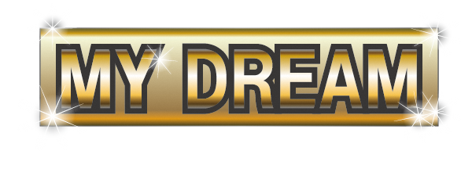

自分の夢について、自由に表現させましょう。
将来の自分の姿を想像させることで、大きな夢に向かって、今年一年を充実させようとする気持ちをもたせようとするねらいがあります。
文章だけでなく、イラストや年表などを取り入れて表現させてみるのもよいでしょう。
いくつかの枠を設定し、自分の夢以外にも自己紹介の欄を設けるなどの工夫もできます。
年度の初めの学級開きで、自己紹介等を行う時間などでの活用も可能です。

わたしの３つの約束

今年の一字

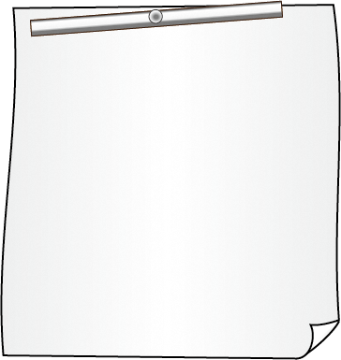
自分の夢の実現に向けて、取り組みたいことなどを、３つに絞って表現させます。自分との約束という形で書かせるとよいでしょう。
「自分との約束」を学級という視点に広げれば、学級の約束（級訓）づくりの活動にもなります。
左の自分の約束から、この１年間自分が取り組むことを漢字一字で表現させましょう。帰りの会などでのスピーチにも利用できます。

